Viernes
02
de junio

Quinto de Primaria
Inglés
(ciclo III)

Comparando y antojando

Aprendizaje: escribe enunciados con descripciones y comparaciones.

Énfasis: participa en la escritura de enunciados que reflejen comparaciones entre elementos naturales o expresiones culturales de su país, y otros países.

¿Qué vamos a aprender?

Aprenderás a escribir enunciados con descripciones y comparaciones.

¿Qué hacemos?

Hello girls and boys!

Are you ready? ¿Están listos para aprender cosas nuevas?

¿Qué fruta te gusta más, la naranja o la toronja?

La naranja, es más dulce.

No, creo que mejor pido jugo de toronja.

Entonces, ¿Para qué me preguntas?

Para hacer platica.

¿Te gustaría aprender un juego que tiene que ver con frutas?

Sí, me encantan los juegos y me encantan las frutas.
Bueno, fíjate muy bien, yo voy a describir la fruta y tú vas a adivinar cuál es, y así aprendemos el nombre de algunas frutas en inglés.

Here goes the first one, it is round, can be red and juicy. Aquí va la primera, es redonda, puede ser roja y jugosa.

Is it an apple?

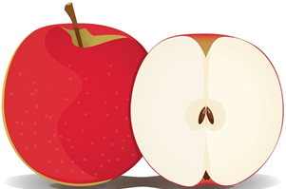

Yes! apple, manzana.

Ahora una más difícil, it is green on the outside, and white and red on the inside and it has black seeds. Es verde por fuera, blanca y roja por dentro y con semillas negras.

Ok, it is big. Está bien, es grande.

Ya sé, sandía. Watermelon.

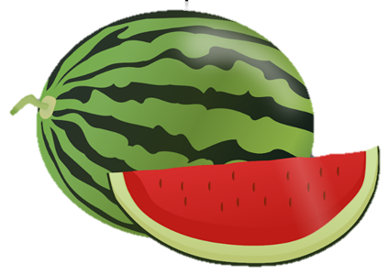

Very good! Muy bien.

Can I try? ¿Puedo intentar?

Yes, of course. Sí, claro.

It is round, it can be either green or purple.

¿Es el limón? Is it lime?
¡No! ¿Cuándo has visto limones morados?

Tienes razón. Is it small? ¿Es pequeña?

Yes, it is.

Are they grapes? ¿Son uvas?

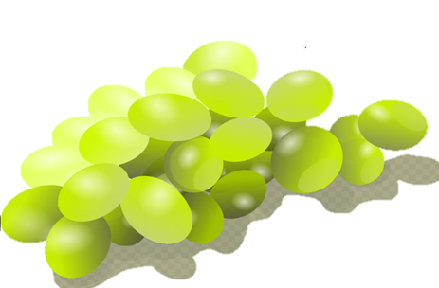

Yes, very good, sí, muy bien.

Bueno, ya entramos un poco en calor, ahora sí vamos a iniciar con la clase.

Hoy vamos a aprender las distintas maneras que tenemos para comparar 2 cosas, especialmente lugares.

But first, we are going to remember what metaphors are. Primero vamos a recordar qué son las metáforas. ¿Te acuerdas que la clase pasada hablamos brevemente de ellas?

Of course! Por supuesto; casi al final de una de las clases pasadas, Rigoberto usó metáforas para describir su viaje a Tapalpa.

Exactly! ¡Exactamente! Y ahora, con una canción te voy a recordar qué son las metáforas.

Excellent! ¡Excelente!

Letra de la canción:

Let me tell you, let me tell you, about my trip.
The place was heaven; it was heaven here on earth.

But that’s a lie! That’s not true! You are wrong! What would you say that for?

Can’t you see? It’s just a metaphor!

In my trip, let me tell you, the sun was shining.
The grass was green, and the clouds were little lambs!

But that’s a lie! That’s not true! You are wrong! What would you say that for?

Can’t you see? It’s just a metaphor!

In my trip, I was running, I was a rabbit, I was swimming, and I was a tiny fish.

But that’s a lie! That’s not true! You are wrong! What would you say that for?
Can’t you see? It’s just a metaphor!

In my trip, in the night, the moon was smiling; the stars were dancing to the tune of the cricket’s song.

But that’s a lie! That’s not true! You are wrong! What would you say that for?

Can’t you see? I am not lying! You just don’t get it, that I just love metaphors!

¡Qué bonita canción! ¡Además está llena de metáforas!

Recuerda que una metáfora es cuando sustituimos lo que queremos decir, con algo que nos recuerda eso, o con algo que es semejante en alguna forma a lo que queremos decir. Usamos metáforas para crear una imagen o enriquecer un relato.

Por ejemplo, en vez de decir, I was jumping; estuve saltando, dice: I was a rabbit; yo fui un conejo. Sabemos que no podemos volvernos un conejo de repente, pero la frase nos da la idea y hace que nos lo imaginamos saltando por el pasto.

De la letra de la canción, vamos a subrayar todas las metáforas.

Yes, of course! ¡Sí, por supuesto!

Let me tell you, let me tell you about my trip. The place was heaven, it was heaven here on earth.

Déjame contarte, déjame contarte sobre mi viaje, el lugar era el cielo, era el cielo aquí en la tierra.

¿Cuál es la metáfora?

The place was heaven, it was heaven here on earth.
El lugar era el cielo, era el cielo aquí en la tierra.

Con esta metáfora, entendemos que el lugar era muy bonito, pero sabemos que no es realmente “el cielo”.

But that’s a lie! That’s not true! You are wrong! What would you say that for?
¡Pero eso es mentira! ¡No es verdad! ¡Estás equivocado! ¿Por qué dirías eso?

Can’t you see? It’s just a metaphor.
¿Qué no ves? Es sólo una metáfora.

Además de recordar qué eran las metáforas, qué más te vino a la mente con lo que dice la canción.

Me recordó que en nuestro país contamos con una gran riqueza natural y cultural.

Exactly! ¡Exactamente!

Y una manera de conocer y valorar la diversidad natural y cultural de nuestro país es haciendo comparaciones con otros lugares del mundo.

Muy bien vamos a comparar lugares, pero, primero aprendamos algunas de las palabras y frases que usamos para comparar.

Very good. Muy bien.

¿Te diste cuenta en el juego, cuando hablamos de las frutas, qué tipo de palabras usamos para describirlas?

Usamos adjetivos calificativos, que sirven para describir lugares, personas o cosas.

That is correct, we use adjectives. Correcto. Usamos adjetivos.

Los adjetivos, también nos sirven para comparar.

Voy a poner el primer ejemplo, usando la pregunta que me hiciste sobre la naranja y la toronja.

¿Cuál de las dos frutas es más dulce?

La naranja es más dulce que la toronja.

Then we can say. Orange is sweeter than grapefruit.

Aquí hay dos elementos importantes, al adjetivo, en este caso, sweet, le debemos agregar un sufijo para indicar que estamos haciendo una comparación. El sufijo en este caso es “er”.

El otro elemento de la comparación es la palabra “than” que significa “que”, y lo vamos a usar para unir las dos cosas que deseamos comparar. (Más _____ que)
Te voy a poner otro ejemplo.

Vamos a comparar ecosistemas en la naturaleza, como el desierto, ¿Cómo es el clima en el desierto?

La noche es fría y el día muy caliente.

Then we can say. In the dessert, the night is colder than the day.

En el desierto la noche es más fría que el día.

Wow, qué interesante.

Para seguir practicando observa las siguientes imágenes:

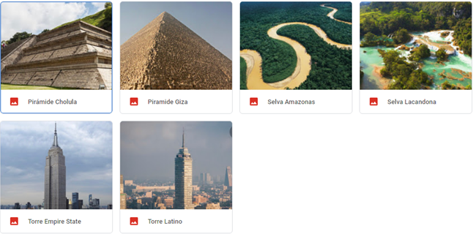

Aquí hay lugares de nuestro país, y lugares de otros países, vamos a ver características en común y a compararlos.

I am ready to learn. Estoy lista para aprender.

Las primeras dos imágenes que podemos comparar son la pirámide de Guiza, en Egipto y la pirámide de Cholula, en Puebla.

¿Cuál crees que sea más grande?

La de Egipto se ve muy alta.

Pero yo había leído que la pirámide de Cholula es en su base cuatro veces más grande y el doble de volumen que muchas otras pirámides del mundo.

Muy bien, entonces, vamos a comparar y a escribir sobre estas dos pirámides.

The Great Pyramid of Cholula is bigger than The Great Pyramid of Giza.

No sabía que teníamos esa pirámide tan grande en México.

Ahora comparemos La Selva Lacandona, en el estado de Chiapas y La Selva del Amazonas.

¿Cuál crees que sea más grande?

La Selva Lacandona.

La Selva Lacandona es enorme, pero la Selva del Amazonas es aún más grande y se extiende en ocho países, entre ellos Brasil, Perú, Ecuador y Venezuela.

Good, so we can say: The Lacandon jungle is smaller than The Amazonas Rainforest.

¿Reconoces los edificios?

Es la Torre latino que está en la Ciudad de México, pero el otro edificio no sé dónde está ni como se llama.

Es el Empire State, en NY, Estados Unidos, y tiene 102 pisos. La Torre Latinoamericana, tiene 45.

¿Puedo intentar la comparación?

Of course. Por supuesto.

The Empire State is taller than The Latin American Tower.

Very good. Lo hiciste muy bien.

Nueva York es un lugar muy interesante, tiene un parque muy grande, se llama Central Park.

En la Ciudad de México hay un lugar con bosque enorme, también tiene varios lagos.

Podríamos hacer las siguientes comparaciones:

Chapultepec Park is bigger than Central Park (6.79 Km vs 3.41 Km)

But. Central Park has more lakes than Chapultepec (8 lakes vs 3 lakes)

El Bosque de Chapultepec es más grande que Central Park, pero Central Park tiene más lagos que el Bosque de Chapultepec.

NYC has more skyscrapers than Mexico City, (274 aprox vs 142 aprox)

In NYC most taxis are yellow while in Mexico City they are pink.

Both cities have a lot of cars.

There are more museums in Mexico City than in NYC.

But. There are more theatres in NYC than in Mexico City.

Before it was colonized, the Lenape inhabited what is now Manhattan.

Before it was colonized, the Aztecs inhabited what is now Mexico City.

And What about food? ¿Y qué hay de la comida?

NYC los bagels y Mexico City los tacos.

¿Cómo qué otro platillo típico de algún otro lugar recuerdas?

Por ejemplo, en Guadalajara son famosas las carnes en su jugo y las tortas ahogadas.
Las tortas ahogadas se hacen con un bolillo y se rellenan de carnitas y frijoles, y se sumergen o “ahogan” en una salsa muy picante. Lo que hace que el pan quede suave.

Entonces, podríamos decir:

The Torta Ahogada is softer than a bagel. La torta ahogada es más suave que un bagel.

Excellent. Excelente.

Recuerda que es muy importante que todo lo que vimos hoy en clase, lo sigas poniendo en práctica.

I will see you soon! ¡Nos vemos pronto!

¡Buen trabajo!

Gracias por tu esfuerzo.

Para saber más:
Lecturas

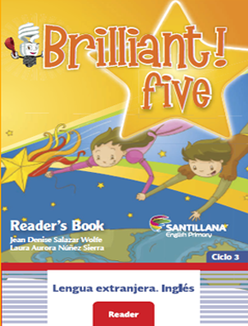

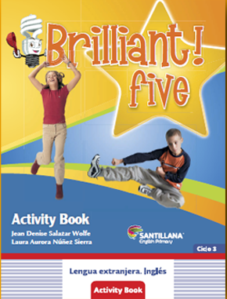
https://libros.conaliteg.gob.mx/proni.html

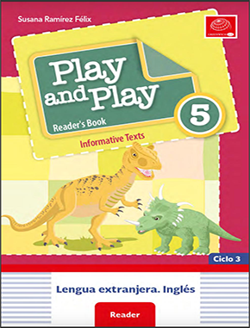

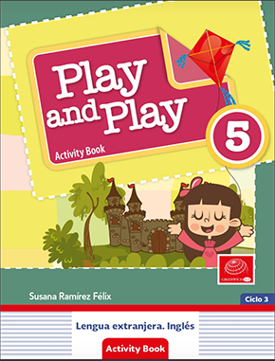
https://libros.conaliteg.gob.mx/proni.html

